

**TISKOVÁ ZPRÁVA**

**11. prosince 2023**

**Co s havarijními výtluky na silnicích během zimy?**

**Nastupují „mikrovlnní cestáři“ FUTTEC!**

**Společnost FUTTEC pokračuje ve spolupráci s TSK Praha: aktuálně se věnuje zimní údržbě asfaltových vozovek. Kvalitní opravy výtluků unikátní mikrovlnnou technologií mohou probíhat až do -5 °C.**

**Zimní sezóna je zde a silničáři se zabývají pravidelnou údržbou vozovek, aby zajistili jejich sjízdnost a bezpečnost. Kvůli odklízení sněhu, odstraňování náledí nebo posypu inertními materiály se však často zapomíná na velký problém, jenž trápí řidiče: a tím jsou trhliny a výtluky. Správci komunikací je totiž v zimě obvykle zacelují jen směsí kameniva obaleného asfaltovou emulzí zpracovanou za studena nebo dalšími méně trvanlivými metodami s krátkou životností. Výsledkem soustavného zamrzání a rozmrzání vody, která vtéká do poškozených spár, je opětovné narušení zaceleného místa a celkové zhoršení stavu silnice. Nyní však již existuje kvalitní a trvanlivé řešení: oprava výtluků na asfaltových vozovkách pomocí unikátní patentované mikrovlnné technologie FUTTEC®. Ta funguje i při nepříznivých klimatických podmínkách a mrazu do -5 °C: tuto metodu proto letos hojně využívá také Technická správa komunikací hl. m. Prahy (TSK).**

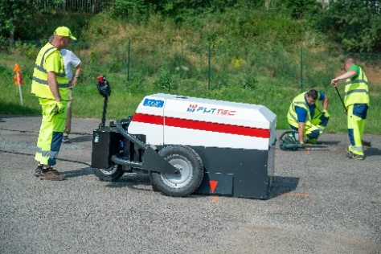„*Využití mikrovlnné technologie FUTTEC není limitováno žádným ročním obdobím ani klimatickými podmínkami. Lze ji tedy využívat po celý rok. Jedinou výjimkou je silný déšť, při němž po silnici stékají proudy vody. Nejsme totiž závislí na dodávkách teplé asfaltové směsi z obaloven (které mají v zimě sezónní odstávku dodávek) ani na méně trvanlivé studené balené asfaltové směsi – vše potřebné k prohřátí tohoto materiálu mikrovlnami přímo na místě si vozíme s sebou. Díky unikátním vlastnostem mikrovlnné technologie se při opravách netvoří žádné spáry, do nichž by mohla pronikat voda. Věříme proto, že její širší využití přispěje ke zlepšení stavu českých vozovek v jarním období, kdy jsou silnice poseté obnovenými, resp. rozšířenými, v zimě nekvalitně zacelenými výtluky,*“ shrnuje Jiří Rušikvas, zakladatel společnosti [FUTTEC](http://www.futtec.cz).

*„Mikrovlnný cestář“ FT3+ během opravy vozovky*

Společnost FUTTEC má s prací pro TSK, s níž letos uzavřela dohodu o zimní údržbě komunikací, dlouhodobé zkušenosti. Příkladem jsou noční opravy výtluků na Barrandovském mostě, které zajišťovala letos na jaře před druhou etapou jeho generální opravy. Po jejím ukončení se v říjnu na toto místo vrátila, aby pokračovala v opravách drobnějších prasklin uprostřed jízdních pruhů. Ty by se totiž mohly během zimního období rozšířit a ohrozit tak plynulý a bezpečný provoz. K nejčerstvější dohodě mezi oběma společnostmi patří právě příprava plánu zimních oprav výtluků na asfaltových komunikacích.

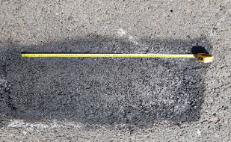„*Jedná se o významnou zakázku. Aktuálně monitorujeme hlavní pražské komunikace, abychom identifikovali výtluky vhodné k opravě pomocí mikrovlnné technologie (tzn. ty do 60 x 80 cm). Zároveň připravujeme plán jejich oprav, které budou probíhat během celého zimního období včetně vánočních svátků. Vzhledem k tomu, že naše stroje – tzv. „mikrovlnní cestáři“ – pracují rychle a efektivně, nebudou řidiči muset po dobu oprav jezdit po objízdných komunikacích*. *Do hodiny po opravě výtluku už mohou po opraveném místě znovu jezdit,*“ vysvětluje Jiří Rušikvas. To oceňuje iJiří Hájek, ředitel investičního úseku TSK. „*Mikrovlnná technologie již prokázala, že při cíleném a odborném využití, dává smysl po ekonomické i funkční stránce. Jsme proto rádi, že můžeme pokračovat v opravách silnic v nočních uzavírkách i během zimního období. Společnost FUTTEC má za sebou řadu kvalitních oprav na hlavních pražských komunikacích a prokázala tak, že je spolehlivým partnerem.*“ *Dokončená bezespárá oprava výtluku mikrovlnnou technologií FUTTEC*

**Co je to „mikrovlnný cestář“**?

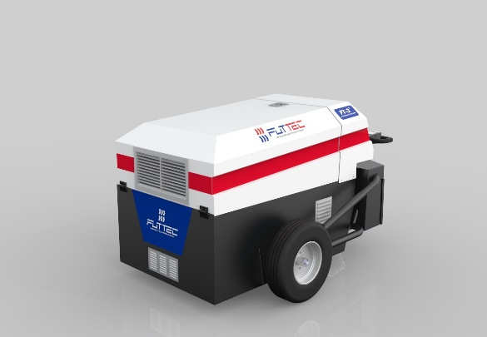Mikrovlnný cestář FT3+ (stroj, který pracuje na principu mikrovlnného ohřevu) dokáže šetrně ohřát směs asfaltu a kameniva, z níž je tvořena vozovka, na technologickou teplotu (120 až 160 °C): při té změkne asfaltové pojivo na hranici neporušené vozovky a výtluku, ale nedojde k jeho poškození. Následně se do opravovaného místa přidá přesně nadávkovaná nová asfaltová směs, také ohřátá mikrovlnným zářením, a vše se zhutní. Nová směs se přirozeně prolne s původní vozovkou a zacelí výtluk bez vzniku spáry a výrazné změny vlastností původního a doplňovaného povrchu.

**„***Mikrovlnný cestář***“** *FT3+*

**O společnosti** **FUTTEC a její patentované technologii:**

*Společnost FUTTEC a.s. byla založena v roce 2011 s cílem vyvinout unikátní systém opravy výtluků na silnicích. Technologie, která je výsledkem dlouholetého výzkumu a zdokonalování, vznikla ve spolupráci s Ústavem chemických procesů Akademie věd ČR a VUT v Brně. Společnost FUTTEC za ni získala ocenění Vizionáři 2019 ve stejnojmenné soutěži sdružení CzechInno. Navíc se jí**z Evropské komise v rámci programu EU Horizon 2020 podařilo získat dotaci ve výši 1,8 mil. eur na komercionalizaci této inovativní technologie O další grant EU v rámci programu EIC Accelerator nyní FUTTEC usiluje.*

*Patentovaná technologie FUTTEC***®** *je určena k trvalým opravám výtluků asfaltových povrchů na pozemních komunikacích, cyklostezkách a dalších asfaltových plochách. Funguje na principu****ohřevu asfaltových směsí pomocí mikrovlnné technologie, díky čemuž je zajištěn hloubkový ohřev opravovaného místa bez degradace asfaltové směsi****. Výsledkem je vysoká pevnost a dlouhá životnost opraveného místa. Díky tomuto principu může být oprava silnic realizována celoročně, tedy i v zimním období. Mezi další výhody mikrovlnné technologie FUTTEC patří rychlost, flexibilita, efektivita a úspory nákladů i lidských zdrojů, ekologičnost, zdravotní nezávadnost a transparentnost (během opravy vzniká protokol, který je záručním listem k opravě).*

***Další informace:***

**Crest Communications**

Marie Cimplová, tel.: 731 613 602, [marie.cimplova@crestcom.cz](mailto:marie.cimplova@crestcom.cz)

Kamila Čadková, tel.: 731 613 609, [kamila.cadkova@crestcom.cz](mailto:kamila.cadkova@crestcom.cz)

[**www.crestcom.cz**](http://www.crestcom.cz)

**FUTTEC**

Ondřej Rušikvas, tel. 602 363 204, [ondrej.rusikvas@futtec.cz](mailto:ondrej.rusikvas@futtec.cz)

**www.futtec.cz**